

«ЛИНГВИСТИЧЕСКОЕ ОБЕСПЕЧЕНИЕ МЕЖКУЛЬТУРНОЙ КОММУНИКАЦИИ»
Английский язык + второй + третий иностранные языки
(китайский, французский, немецкий)

Специалист по межкультурным коммуникациям – это сотрудник компаний, который:
- владеет тремя иностранными языками;

- умеет вести переговоры на международном уровне;

- продвигает бизнес;

- осуществляет переводческую деятельность в сфере политики, науки, культуры, образования, туризма, IT.

Профилизация:
- коммуникативные технологии в бизнесе

Квалификация: Специалист по межкультурным коммуникациям. Переводчик-референт

Дневная форма получения образования - 4,5 года

Сертификаты:
- Русский (белорусский) язык
- Иностранный язык
- История Беларуси



«ПРАВОВЕДЕНИЕ»

Юрист в современном государстве –это специалист, который:
- консультирует граждан по юридическим вопросам;

- осуществляет защиту прав, свобод и законных интересов граждан и юридических лиц;

- оказывает содействие в оформлении документов и актов имущественно-правового характера.

Профилизации:
- судебно-прокурорско-следственная деятельность;
- хозяйственное право

Квалификация: Юрист

Дневная форма получения образования - 4 года

Сертификаты:
- Русский (белорусский) язык
- Обществоведение
- Иностранный язык



«ЛОГИСТИКА»

Логист – это специалист, который:
- обладает знаниями в сфере экономики, транспорта, международной торговли, таможенного дела, специального программного обеспечения;
- координирует движение товарных, информационных и финансовых потоков;
- выстраивает схемы договорных взаимоотношений с поставщиками и клиентами;
- оптимизирует процессы доставки, хранения и отгрузки товара;
- ведет контроль и координацию работы склада и транспортной службы.

Квалификация: Логист. Экономист

Дневная форма получения образования - 4 года

Сертификаты:
- Русский (белорусский) язык
- Математика
- Иностранный язык

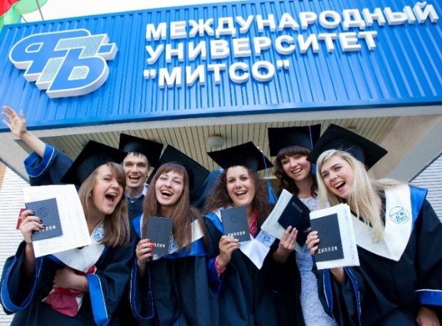


- Диплом государственного образца
- Доступные цены
- Международные стандарты
- Общежитие повышенной комфортности для всех иногородних студентов
Вниманию абитуриентов 2024 года!!!
Проведение ЦЭ/ЦТ в единые сроки
для всех выпускников
текущего и прошлых лет
С 9 по 22 апреля 2024 года регистрация на ЦТ.
27 мая 2024 года (ЦЭ/ЦТ по предмету на выбор).
30 мая 2024 года (ЦЭ/ЦТ по русскому или белорусскому языку).
3 июня 2024 года (ЦТ по предмету на выбор).




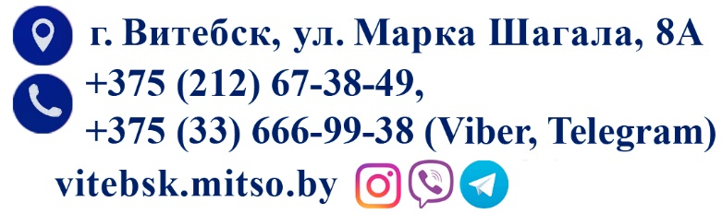

Информация для абитуриентов по QR-коду

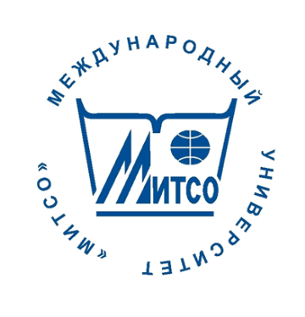
ВИТЕБСКИЙ ФИЛИАЛ УЧРЕЖДЕНИЯ ОБРАЗОВАНИЯ ФЕДЕРАЦИИ ПРОФСОЮЗОВ БЕЛАРУСИ
«МЕЖДУНАРОДНЫЙ УНИВЕРСИТЕТ «МИТСО»

СПЕЦИАЛЬНОСТИ:


ЛИНГВИСТИЧЕСКОЕ ОБЕСПЕЧЕНИЕ МЕЖКУЛЬТУРНОЙ КОММУНИКАЦИИ


ПРАВОВЕДЕНИЕ


ЛОГИСТИКА

